JURNAL

PERENCANAAN POLDER SEBAGAI ALTERNATIF PENGENDALI BANJIR PADA DAS SEMPAJA KOTA
SAMARINDA PROVINSI KALIMANTAN TIMUR



Diajukan oleh : RIDUANSYAH
11. 11. 1001. 7311. 129

JURUSAN TEKNIK SIPIL FAKULTAS TEKNIK UNIVERSITAS 17 AGUSTUS 1945 SAMARINDA SAMARINDA
2013

PERENCANAAN POLDER SEBAGAI ALTERNATIF PENGENDALI BANJIR PADA DAS SEMPAJA KOTA SAMARINDA
PROVINSI KALIMANTAN TIMUR

Riduansyah Program Studi Teknik Sipil Universitas 17 Agustus 1945

ABSTRACK

Watershed of Sempaja Samarinda, province of East Kalimantan through many changes in land use, both uptream and downstream of the watershed. This Significant changes has resulted of flooding in Sempaja Watershed.
To anticipate flood problems in Sempaja Watershed, polder planed as an alternative flood

control.

The result planning polder on Watershed of Semapaja Samarinda is based on the design flood

discharge over a periode of 25 years and calculated using the pump with 18m3/sc capasity we have dimensions of the polder. The polder have 900m long, 450m wide and 3m deep of dimensions. This polder can accommodate 1.215.000 m3 flood.
Key Words : Flood, Polder, Sempaja, Flood Control

INTISARI

Daerah Aliran Sungai Sempaja Pada Kota Samarinda Provinsi Kalimantan Timur saat ini telah banyak mengalami perubahan tata guna lahan, baik itu di daerah hulu maupun di daerah hilir DAS. Perubahan yang cukup berarti ini mengakibatkan banjir baik itu di daerah hulu maupun daerah hilir DAS Sempaja.
Mempertimbangkan hal tersebut, maka untuk mengantisipasi bahaya banjir penulis akan merencanakan polder sebagai alternatif pengendalian banjir pada DAS Sempaja.
Dari perhitungan perencanaan polder pada DAS Sempaja Kota Samarinda tersebut berdasarkan debit banjir rancangan kala ulang 25 tahun dan dengan menggunakan pompa dengan kapasitas 18 m3/dt didapat dimensi polder dengan panjang 900m dan lebar 450m serta kedalaman 3m dengan kapasitas banjir maksimum yang dapat di tampung adalah 1.215.000 m3.
Kata Kunci : Banjir, Polder, Sempaja, Pompa, Pengendalan Banjir

1

I. PENDAHULUAN

Kota Samarinda merupakan salah satu kota yang sedang berkembang pesat dari segala segi seperti jumlah penduduk, industri, perdagangan, pendidikan dan lainnya. Kota Samarinda dilewati Sungai Karang Mumus dengan salah satu anak sungainya yaitu Sungai Sempaja. Daerah aliran Sungai Sempaja saat ini telah banyak mengalami perubahan tata guna lahan, baik itu di daerah hulu maupun di daerah hilir DAS.
Lokasi rawan banjir DAS Sempaja di daerah hulu berlokasi di bantaran sungai yang mempunyai daerah landai, sedangkan di daerah hilir berlokasi mulai dari perempatan Sempaja, komplek Stadion Madya Sempaja sampai dengan lokasi perumahan Gunung Lingai.
Mempertimbangkan hal tersebut, maka untuk mengantisipasi bahaya banjir serta masalah krisis air baku untuk keperluan rumah tangga, industri dan keperluan lainnya maka penulis akan merencanakan polder sebagai alternatif pengendalian banjir pada DAS Sempaja.

II. METODE

Lokasi dari objek penelitian pada DAS Sempaja Samarinda Kalimantan Timur.

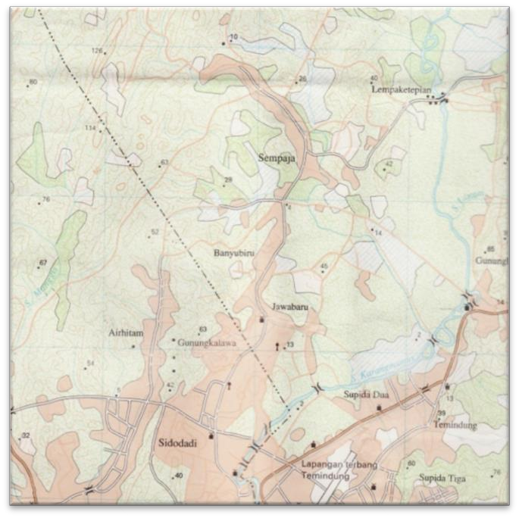

Gambar 2.1 Peta Das Sempaja

Adapun data-data yang digunakan diperlukan dalam kajian ini adalah :

1. Data Curah Hujan 20 Tahun dari Stasiun Pencatat Curah Hujan Bandara Temindung

2. Peta Topografi Kota Samarinda dari Bakorsurtanal

3. Tata Guna Lahan Kota Samarinda dari Bakorsurtanal
4. Studi Literatur dari buku-buku penujang dan internet

5. Data Geometrik/Existing Sungai Sempaja

Adapun tahapan penelitian yang dilakukan sebagai berikut :

1. Analisa curah hujan rancangan dengan menggunakan metode Gumbel dan Log Person III

2. Melakukan uji perhitungan curah hujan rancangan dengan menggunakan Uji Chi Kuadrat dan Uji

Smirnov Kolmogorof

3. Menentukan daerah tangkapan air dan menghitung luasnya (A)

4. Menghitung koefisien limpasan (C)

5. Perhitungan debit banjir rancangan dengan Hidrograf Satuan Sintesis Metode Nakayasu dan

Metode Snyder

6. Perhitungan kemampuan tampung sungai

7. Perhitungan dimensi polder

8. Perhitungan kapasitas pompa pembuang

Untuk memperjelas tahapan penelitian, disajikan diagram alir penelitian pada gambar 2.2.

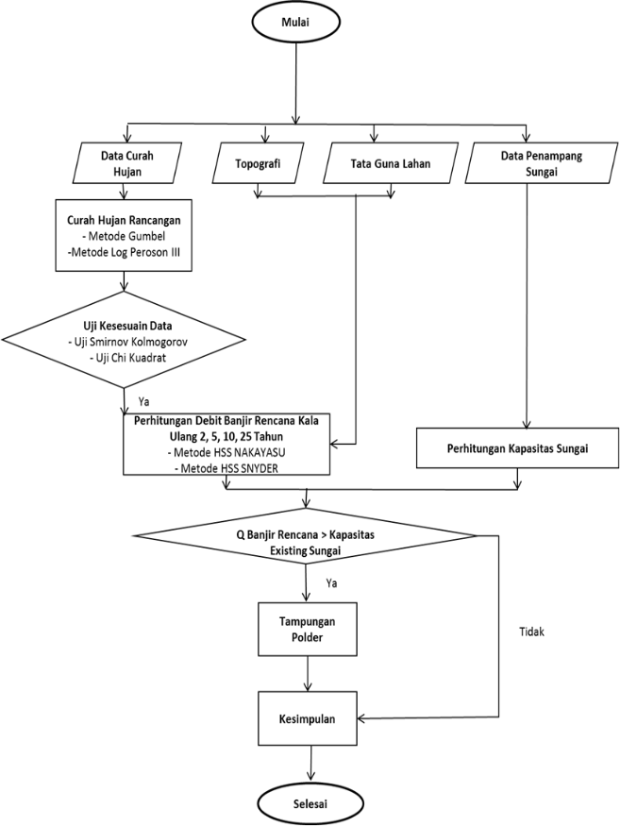

Gambar 2.2 Bagan Alir Perencanaan Polder
III. HASIL DAN PEMBAHASAN

Analisa Hidrologi

Analisa hidrologi diperlukan untuk menghitung besarnya debit rancangan yang akan dipakai dalam perhitungan kapasitas volume tampungan polder.

Tabel 3.1 Data Curah Hujan 20 Tahun dari Stasiun Pencatat Curah Hujan Bandara Temindung

No | Tahun | Curah hujan  harian maksimum  (mm) | No | Tahun | Curah hujan  harian maksimum  (mm)
1 | 1992 | 94,30 | 11 | 2002 | 66,30
2 | 1993 | 90,20 | 12 | 2003 | 87,70
3 | 1994 | 141,80 | 13 | 2004 | 118,20
4 | 1995 | 82,00 | 14 | 2005 | 108,00
5 | 1996 | 79,10 | 15 | 2006 | 132,10
6 | 1997 | 94,60 | 16 | 2007 | 94,40
7 | 1998 | 85,00 | 17 | 2008 | 73,00
8 | 1999 | 117,10 | 18 | 2009 | 60,20
9 | 2000 | 83,80 | 19 | 2010 | 86,50
10 | 2001 | 101,60 | 20 | 2011 | 105,50

Dari dasar data curah hujan dari Stasiun Pencatan Curah Hujan di dapat beberapa perhitungan sebagai berikut :

Hasil Perhitungan Curah Hujan Rancangan

160
150
140
Curah Hujan
130
120
110
100
90
80
Curah Hujan Rancangan

2 5 10 25
Periode Ulang T (Tahun)

Metode Gumbel

Metode Log Person III

Gambar 3.1 Tabel Curah Hujan Rancangan

Hasil Perhitungan Hujan Jam Jaman

Curah Hujan Netto Jam-Jaman

150,00
Hujuan Netto (mm)
130,00
110,00
90,00
70,00
50,00
30,00
2 5 10 25
Kala Ulang (Tahun)

Gambar 3.2 Tabel Curah Hujan Jam-Jaman

Tabel 3.2 Hasil Perhitungan Debit Rancangan Dengan Menggunakan Metode Nakayasu

Jam | PERIODE ULANG
Jam | Q2 | Q5 | Q10 | Q25
0,00 | 0 | 0 | 0 | 0
1,00 | 37,793 | 46,712 | 52,617 | 60,078
1,48 | 105,683 | 130,674 | 147,221 | 168,128
2,00 | 97,032 | 120,097 | 135,368 | 154,662
3,00 | 65,945 | 88,374 | 99,657 | 113,913
3,15 | 67,994 | 82,885 | 93,471 | 106,847
4,00 | 51,669 | 70,711 | 79,758 | 91,188
5,00 | 54,067 | 55,052 | 62,103 | 71,013
5,66 | 28,621 | 37,098 | 41,848 | 47,850
6,00 | 21,772 | 26,656 | 30,065 | 34,372
7,00 | 15,198 | 19,624 | 22,135 | 25,307
8,00 | 9,682 | 13,771 | 15,533 | 17,759
9,00 | 10,480 | 9,754 | 11,002 | 12,579
10,00 | 5,623 | 7,096 | 8,004 | 9,152
11,00 | 4,266 | 5,163 | 5,824 | 6,659
12,00 | 3,260 | 3,604 | 4,065 | 4,648
13,00 | 2,164 | 2,515 | 2,837 | 3,244
14,00 | 1,416 | 1,756 | 1,980 | 2,264
15,00 | 0,988 | 1,225 | 1,382 | 1,580
16,00 | 0,690 | 0,855 | 0,965 | 1,103
17,00 | 0,482 | 0,597 | 0,673 | 0,770
18,00 | 0,336 | 0,417 | 0,470 | 0,537
19,00 | 0,235 | 0,291 | 0,328 | 0,375
20,00 | 0,164 | 0,203 | 0,229 | 0,262
21,00 | 0,114 | 0,142 | 0,160 | 0,183
22,00 | 0,080 | 0,099 | 0,112 | 0,128
23,00 | 0,056 | 0,069 | 0,078 | 0,089
24,00 | 0,039 | 0,048 | 0,054 | 0,062

Hidrograf Satuan Sintetis Nakayasu

180
160
140
120
Q (m3/det)
100
80
60
40
20
0
0
1
1,48
2
3
3,15
4
5
5,66
6
7
8
9
10
11
12
13
14
15
16
17
18
19
20
21
22

Q2

Q5

Q10

Q25

T (Jam)

Gambar 3.3 Debit Rancangan Dengan Metode HSS Nakayasu

Tabel 3.3 Hasil Perhitungan Debit Rancangan HSS Snyder-Alexeyev dengan Periode Ulang

Jam | PERIODE ULANG
Jam | Q2 | Q5 | Q10 | Q25
0,00 | 0 | 0 | 0 | 0
1,00 | 29,767 | 36,792 | 41,443 | 47,320
2,00 | 66,171 | 81,827 | 92,193 | 105,290
3,00 | 86,773 | 107,359 | 120,988 | 138,209
4,00 | 98,918 | 120,675 | 136,020 | 155,408
5,00 | 101,969 | 126,606 | 142,726 | 163,094
6,00 | 102,495 | 127,966 | 144,276 | 164,885
7,00 | 99,011 | 123,001 | 138,689 | 158,511
8,00 | 90,372 | 113,219 | 127,664 | 145,915
9,00 | 82,548 | 101,995 | 115,011 | 131,455
10,00 | 71,546 | 90,781 | 102,367 | 117,005
11,00 | 61,001 | 80,196 | 90,431 | 103,364
12,00 | 61,736 | 70,490 | 79,487 | 90,855
13,00 | 49,447 | 61,740 | 69,620 | 79,577
14,00 | 43,858 | 53,935 | 60,820 | 69,518
15,00 | 39,024 | 58,215 | 65,632 | 75,004
16,00 | 33,507 | 53,621 | 60,457 | 69,094
17,00 | 28,732 | 48,713 | 54,925 | 62,775
18,00 | 24,958 | 43,990 | 49,601 | 56,692
19,00 | 21,662 | 39,602 | 44,655 | 51,041
20,00 | 18,789 | 35,595 | 40,138 | 45,879
21,00 | 16,288 | 30,919 | 34,866 | 39,853
22,00 | 14,113 | 26,836 | 30,262 | 34,590
23,00 | 12,223 | 23,277 | 26,248 | 30,002
24,00 | 10,583 | 20,178 | 22,754 | 26,008

Hidrograf Satuan Sintetis Snyder-
Alexeyev

200

150
Q (m3/det)

100

50

0

0 1 2 3 4 5 6 7 8 9101112131415161718192021222324
T (Jam)

Q2

Q5

Q10

Q25

Gambar 3.4 Debit Rancangan Dengan Metode HSS Snyder

Tabel 3.4 Kumulatif Aliran Masuk Qin Polder

t | Q25 m3/dt | Q  Sungai  m3/dt | Qi m3/dt | (Qi+Qi+1)/2 m3/dt |   dt | V  m3 | V Kumulatif m3
a | b | c | d | e | f | g = e x f | h
1,00 | 60,078 | 28,031 | 32,047 | 16,024 | 3600,00 | 57.685,42 | 57.685,42
1,48 | 168,128 | 28,031 | 140,097 | 86,072 | 1710,51 | 147.227,06 | 204.912,48
2,00 | 154,662 | 28,031 | 126,631 | 133,364 | 1889,49 | 251.990,81 | 456.903,28
3,00 | 113,913 | 28,031 | 85,882 | 106,257 | 3600,00 | 382.524,56 | 839.427,85
3,15 | 106,847 | 28,031 | 78,816 | 82,349 | 537,37 | 44.252,00 | 883.679,85
4,00 | 91,188 | 28,031 | 63,157 | 70,987 | 3062,63 | 217.405,93 | 1.101.085,77
5,00 | 71,013 | 28,031 | 42,982 | 53,070 | 3600,00 | 191.051,30 | 1.292.137,08
5,66 | 47,850 | 28,031 | 19,819 | 31,401 | 2377,67 | 74.660,29 | 1.366.797,36
6,00 | 34,372 | 28,031 | 6,341 | 13,080 | 1222,33 | 15.988,17 | 1.382.785,53
7,00 | 25,307 | 28,031 | 0,000 | 3,171 | 3600,00 | 11.413,99 | 1.394.199,52
8,00 | 17,759 | 28,031 | 0,000 | 0,000 | 3600,00 | 0 | 1.394.199,52
9,00 | 12,579 | 28,031 | 0,000 | 0,000 | 3600,00 | 0 | 1.394.199,52
10,00 | 9,152 | 28,031 | 0,000 | 0,000 | 3600,00 | 0 | 1.394.199,52

11,00 | 6,659 | 28,031 | 0,000 | 0,000 | 3600,00 | 0 | 1.394.199,52
12,00 | 4,648 | 28,031 | 0,000 | 0,000 | 3600,00 | 0 | 1.394.199,52
13,00 | 3,244 | 28,031 | 0,000 | 0,000 | 3600,00 | 0 | 1.394.199,52
14,00 | 2,264 | 28,031 | 0,000 | 0,000 | 3600,00 | 0 | 1.394.199,52
15,00 | 1,580 | 28,031 | 0,000 | 0,000 | 3600,00 | 0 | 1.394.199,52
16,00 | 1,103 | 28,031 | 0,000 | 0,000 | 3600,00 | 0 | 1.394.199,52
17,00 | 0,770 | 28,031 | 0,000 | 0,000 | 3600,00 | 0 | 1.394.199,52
18,00 | 0,537 | 28,031 | 0,000 | 0,000 | 3600,00 | 0 | 1.394.199,52
19,00 | 0,375 | 28,031 | 0,000 | 0,000 | 3600,00 | 0 | 1.394.199,52
20,00 | 0,262 | 28,031 | 0,000 | 0,000 | 3600,00 | 0 | 1.394.199,52
21,00 | 0,183 | 28,031 | 0,000 | 0,000 | 3600,00 | 0 | 1.394.199,52

Tabel 3.5 Analisa Volume Kolam Retensi dan Keperluan Pompa

t  jam | V Kumulatif  m3 | Volume Pompa m3 |  | Volume Kumulatif  Pompa m3 |  | Volume Polder m3
a |  | 12 m3/dt | 18 m3/dt | 12 m3/dt | 18 m3/dt | 12 m3/dt | 18 m3/dt
1,00 | 57.685,42 | 43200 | 64800 | 43200 | 64800 | 14.485,42 | (7.114,58)
1,48 | 204.912,48 | 20526,064 | 30789,097 | 63726,064 | 95589,097 | 141.186,41 | 109.323,38
2,00 | 456.903,28 | 22673,936 | 34010,903 | 86400 | 129600 | 370.503,28 | 327.303,28
3,00 | 839.427,85 | 43200 | 64800 | 129600 | 194400 | 709.827,85 | 645.027,85
3,15 | 883.679,85 | 6448,437 | 9672,6554 | 136048,44 | 204072,66 | 747.631,41 | 679.607,19
4,00 | 1.101.085,77 | 36751,563 | 55127,345 | 172800 | 259200 | 928.285,77 | 841.885,77
5,00 | 1.292.137,08 | 43200 | 64800 | 216000 | 324000 | 1.076.137,08 | 968.137,08
5,66 | 1.366.797,36 | 28531,996 | 42797,994 | 244532 | 366797,99 | 1.122.265,37 | 999.999,37
6,00 | 1.382.785,53 | 14668,004 | 22002,006 | 259200 | 388800 | 1.123.585,53 | 993.985,53
7,00 | 1.394.199,52 | 43200 | 64800 | 302400 | 453600 | 1.091.799,52 | 940.599,52
8,00 | 1.394.199,52 | 43200 | 64800 | 345600 | 518400 | 1.048.599,52 | 875.799,52
9,00 | 1.394.199,52 | 43200 | 64800 | 388800 | 583200 | 1.005.399,52 | 810.999,52
10,00 | 1.394.199,52 | 43200 | 64800 | 432000 | 648000 | 962.199,52 | 746.199,52
11,00 | 1.394.199,52 | 43200 | 64800 | 475200 | 712800 | 918.999,52 | 681.399,52

8

12,00 | 1.394.199,52 | 43200 | 64800 | 518400 | 777600 | 875.799,52 | 616.599,52
13,00 | 1.394.199,52 | 43200 | 64800 | 561600 | 842400 | 832.599,52 | 551.799,52
14,00 | 1.394.199,52 | 43200 | 64800 | 604800 | 907200 | 789.399,52 | 486.999,52
15,00 | 1.394.199,52 | 43200 | 64800 | 648000 | 972000 | 746.199,52 | 422.199,52
16,00 | 1.394.199,52 | 43200 | 64800 | 691200 | 1036800 | 702.999,52 | 357.399,52
17,00 | 1.394.199,52 | 43200 | 64800 | 734400 | 1101600 | 659.799,52 | 292.599,52
18,00 | 1.394.199,52 | 43200 | 64800 | 777600 | 1166400 | 616.599,52 | 227.799,52
19,00 | 1.394.199,52 | 43200 | 64800 | 820800 | 1231200 | 573.399,52 | 162.999,52
20,00 | 1.394.199,52 | 43200 | 64800 | 864000 | 1296000 | 530.199,52 | 98.199,52
21,00 | 1.394.199,52 | 43200 | 64800 | 907200 | 1360800 | 486.999,52 | 33.399,52

1,60
Kumulati Aliran (M3) Millions

1,40

Kumulatif Volume

1,20

1,00

0,80

0,60

0,40

0,20

-
Volume Kumulatif
Pompa 12 m3/dt

Volume
KumulatifPompa
18 m3/dt Volume Polder dengan Pompa 12 m3/d
Volume Polder dengan Pompa 18 m3/d

Waktu (jam)

Gambar 3.5 Perencanaan Debit Polder

Berdasarkan pada perencanan polder yang ditampung sebesar V = 1,2 x 106 m3, yang mana hal tersebut yang dijadikan acuan dalam merencanakannya.
Luas kolam retensi = l . b

= 900 . 450

A = 405.000 m2

Volume kolam retensi = A . 3

= 405.000 . 3

v = 1.215.000,00 m3 > 1.199.999,24 m3 (OK)

Tinggi jagaan =
0,5h

= 0,5.3

w = 1,2 m

Jadi, dimensi kolam retensi yang direncanakan yaitu panjang (l) = 900 m
lebar (b) = 450 m kedalaman (h) = 3 + 1,2 = 4,2 m volume (v) = 1,2 x 106 m3
IV. KESIMPULAN DAN SARAN

KESIMPULAN

1. Besarnya debit banjir rancangan DAS Sempaja untuk kala ulang :

a. Dengan menggunakan Metode HSS Nakayasu :

2 tahun = 105,683 m3/dt

5 tahun = 130,674 m3/dt

10 tahun = 147,221 m3/dt

25 tahun = 168,128 m3/dt b. Dengan menggunakan Metode HSS Snyder :
2 tahun = 102,495 m3/dt

5 tahun = 127,966 m3/dt

10 tahun = 144,276 m3/dt

25 tahun = 164,885 m3/dt

2. Besarnya debit Saluran Sempaja Normalisasi sebesar 28,031 m3/dt

3. Besarnya Q desain untuk polder pada DAS Sempaja sebesar 140,97 m3/dt

4. Volume polder dan kapsitas pompa

a) Volume yang dapat ditampung oleh polder dengan kapastas pompa 12 m3/dt sebesar

1.123.585,53 m3

b) Volume yang dapat ditampung oleh polder dengan kapastas pompa 18 m3/dt sebesar

999.999,37 m3

5. Tipe polder yang digunakan adalah Tipe Trapesium dengan panjang 900 m dan lebar 450 m dan tinggi 3 m seperti yang tergambar di bawah ini :

Gambar 4.1 Denah Polder DAS Sempaja

Gambar 4.2 Potongan Melintang Pada Polder DAS Sempaja

SARAN

Saran yang dapat membantu pelaksanaan adalah

1. Disarankan melakukan normalisasi pada saluran yang ada.

2. Membuka saluran yang buntu atau mengecil pada Jl. PM. Noor.

3. Perlu adanya peran serta masyarakat dalam menunjang agar saluran drainase dapat berfungsi dengan baik.
4. Perencanaan saluran drainase ini akan lebih lengkap jika ditambah dengan perencanaan strukturnya.
5. Perlunya studi lebih lanjut tentang pengendalian banjir dalam bentuk lain, sebagai pembanding dalam penentuan perencanaan pengendalian banjir.

